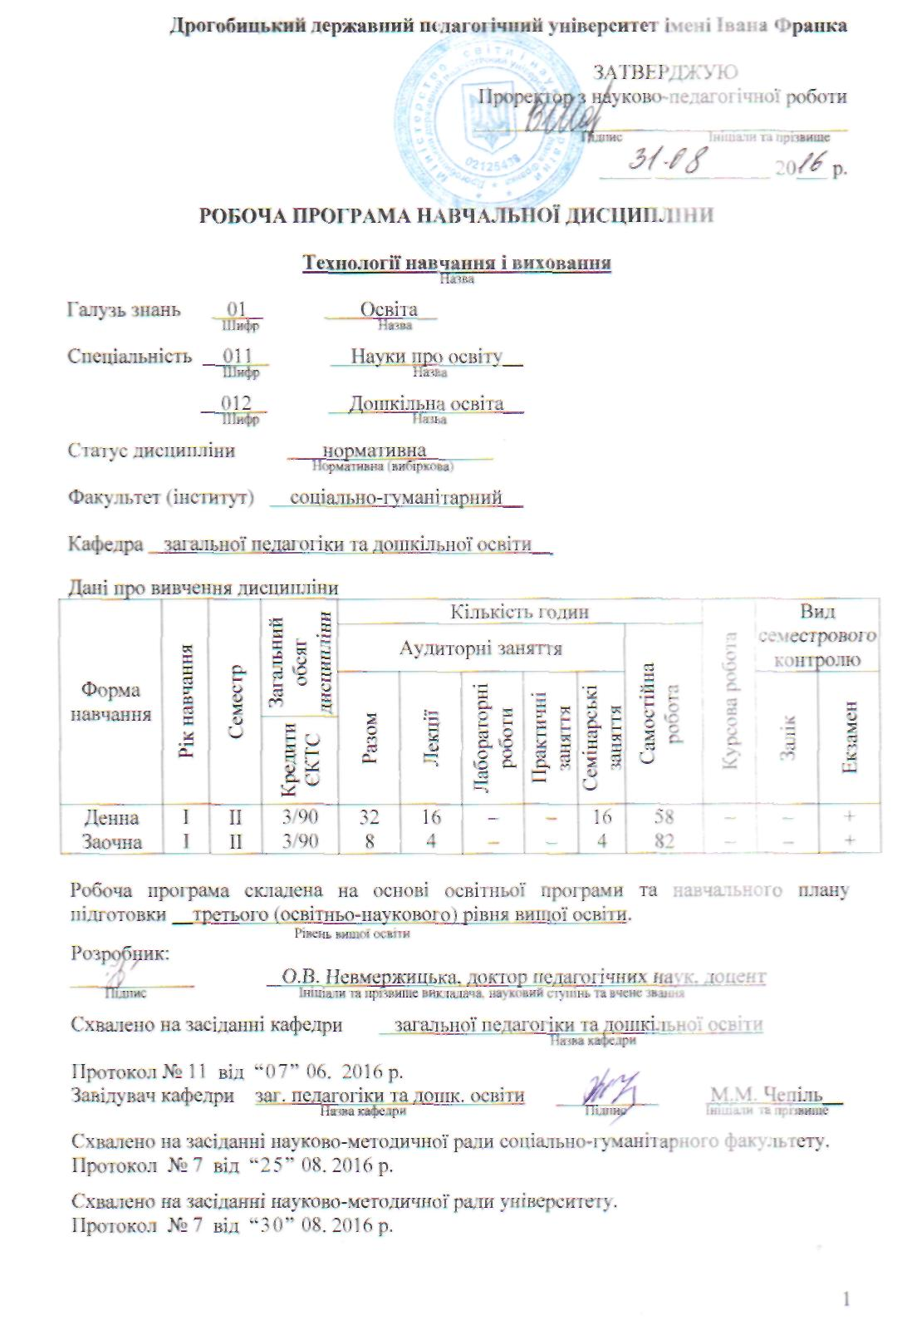

- МЕТА ТА ЗАВДАННЯ НАВЧАЛЬНОЇ ДИСЦИПЛІНИ

Мета викладання курсу – формування в аспірантів здатності до дослідження педагогічних процесів, освітніх систем та їхніх закономірностей, розробки та використання педагогічних технологій для розв’язування завдань освіти, науки та соціальної сфери.
Предметом вивчення курсу “Технології навчання і виховання” є технологія навчально-виховного процесу як цілісна та динамічна система.
Завдання:
– ознайомити аспірантів з сутністю та значенням сучасних педагогічних технологій;
– сформувати вміння здійснювати логіко-системний аналіз застосування технологій навчання і виховання;
– сформувати в аспірантів уміння проектувати необхідні технології відповідно до поставлених педагогічних умов.
У результаті вивчення навчальної дисципліни аспірант повинен
знати:
– сутність і особливості сучасних технологій навчання і виховання;
– особливості підходів до оцінювання ефективності технологій навчання і виховання;
- класифікації технологій навчання і виховання;
- специфіку проектування, конструювання та діагностування педагогічних технологій;
– вимоги до педагога, що реалізує технологічний підхід у навчанні і вихованні;
вміти:
а) загальна компетентність
– аналітично та творчо мислити;
- прогнозувати та проектувати педагогічні ситуації;
- володіти способами ціннісного ставлення до педагогічної діяльності;
– моделювати і конструювати педагогічну діяльність;
б) предметна компетентність
– вільно орієнтуватися в багатоманітні сучасних технологій навчання і виховання;
– аналізувати залежність педагогічної технології від моделі навчання і виховання;
– критично оцінювати різноманітні концепції, системи і технології навчання і виховання;
– давати порівняльну характеристику різних систем і технологій навчання і виховання;
– якісно та ефективно використовувати елементи педагогічних технологій у практичній діяльності;
– проектувати основні компоненти технологій навчання і виховання;
– визначати рівень власної готовності до реалізації інноваційної педагогічної діяльності.
Місце дисципліни у структурно-логічній схемі підготовки фахівців: навчальний курс є самостійною дисципліною. Йому передує вивчення “Актуальних проблем педагогіки та психології”.
Зміст програми: педагогічні технології в освітньому процесі; технології навчання; виховні технології; системні педагогічні технології; ціле покладання в освіті та технології його реалізації; проектування технологій навчання і виховання.

2. СТРУКТУРА НАВЧАЛЬНОЇ ДИСЦИПЛІНИ

Назва теми | Кількість годин
Назва теми | Денна форма навч. |  |  |  | Заочна форма навч.
Назва теми | Лекції | Лабор. заняття | Практ. (семін.) | СРС | Лекції | Лабор. заняття | Практ. (семін.) | СРС
ІІ семестр ІІ семестр
Тема 1. Педагогічні технології в освітньому процесі | 4 | – | 4 | 10 | 1 | – | 1 | 16
Тема 2. Технології навчання | 2 | – | 2 | 10 | 0,5 | – | 0,5 | 12
Тема 3. Виховні технології | 2 | – | 2 | 10 | 0,5 | – | 0,5 | 12
Тема 4. Системні педагогічні технології | 2 | – | 2 | 10 | 0,5 | – | 0,5 | 12
Тема 5. Цілепокладання в освіті та технології його реалізації | 2 | – | 2 | 8 | 0,5 | – | 0,5 | 12
Тема 6. Проектування технологій навчання і виховання | 4 | – | 4 | 10 | 1 | – | 1 | 18
Разом годин: | 16 | – | 16 | 58 | 4 | – | 4 | 82

3. ПРОГРАМА НАВЧАЛЬНОЇ ДИСЦИПЛІНИ

Зміст лекційного курсу для аспірантів денної форми навчання
ІІ семестр

№  п/п | Перелік тем лекцій, їх анотації | Кіль-кість  годин
1 | Педагогічні технології в освітньому процесі  Поняття технології навчання і виховання. Підходи до визначення педагогічних технологій. Ознаки і критерії педагогічної технології. Цілі педагогічних технологій. Наукові основи педагогічної технології. Функції педагогічних технологій. Методологічні підходи до класифікації педагогічних технологій. Умови вибору педагогічних технологій.  [1, с. 6 – 19]; [4, с. 9 – 14]; [5, с. 17 – 18]; [6, с. 28 – 31]; [7, с. 6 – 28]. | 4
2 | Технології навчання  Вимоги сучасного суспільства до технологій навчання. Сучасні підходи до навчання. Особливості технологій навчання. Технології розвивального навчання. Технології інтерактивного навчання. Проектна технологія. Нові інформаційні технології навчання.  [2, с. 170 – 190 ]; [5, с. 70 – 108]; [7, с. 29 – 188]; [8, с. 33 – 46] | 2
3 | Виховні технології  Специфіка технологій виховання. Система виборів як основа виховної технології. Рівні виховних технологій. Провідні ідеї виховних технологій. Сучасні виховні технології (гуманно особистісна технологія Ш. Амонашвілі, технологія виховання в умовах колективної творчої діяльності. І. Іванова та ін.).  [2, с. 21 – 233]; [5, с. 181 – 214]; [8, с. 47 – 65] | 2
4 | Системні педагогічні технології  Загальна характеристика виховної системи. Основні риси виховної системи. Компоненти виховної системи. Закономірності та етапи розвитку виховної системи. Функції виховної системи. Підходи до побудови виховного середовища. Авторська школа як інноваційна виховна система (Школа самовизначення, система виховання у Павлиській школі В. Сухомлинського та ін.).  [1, с. 27 – 33]; [2, с. 79 – 169]; [5, с. 46 – 69]; [8, с. 66 – 75] | 2
5 | Цілепокладання в освіті та технології його реалізації  Освітні цілі. Зміст освіти. Побудова системи освітніх цілей на основі їхньої таксономії. Конкретизація освітніх цілей у навчально-виховному процесі.  [1, с. 57 – 89]; [7, с. 240 – 256] | 2
6 | Проектування технологій навчання і виховання  Педагогічне проектування як визначення параметрів і майбутнього стану функціонування педагогічного об’єкту. Об’єкти педагогічного проектування. Етапи педагогічного проектування: моделювання, проектування, конструювання. Вимоги до створення педагогом власної концепції проектування навчально-виховної системи. Трансформація педагогічної системи у педагогічну технологію.  [1, с. 57 – 89]; [7, с. 240 – 256] | 4
 | Разом за ІІ семестр: | 16

Зміст оглядових лекцій для аспірантів заочної форми навчання
ІІ семестр

№  п/п | Перелік тем лекцій, їх анотації | Кіль-кість  годин
1 | Педагогічні технології в освітньому процесі  Поняття технології навчання і виховання. Підходи до визначення педагогічних технологій. Ознаки і критерії педагогічної технології. Цілі педагогічних технологій. Наукові основи педагогічної технології. Функції педагогічних технологій. Методологічні підходи до класифікації педагогічних технологій. Умови вибору педагогічних технологій.  [1, с. 6 – 19]; [4, с. 9 – 14]; [5, с. 17 – 18]; [6, с. 28 – 31]; [7, с. 6 – 28]. | 1
2 | Технології навчання  Вимоги сучасного суспільства до технологій навчання. Сучасні підходи до навчання. Особливості технологій навчання. Технології розвивального навчання. Технології інтерактивного навчання. Проектна технологія. Нові інформаційні технології навчання.  [2, с. 170 – 190 ]; [5, с. 70 – 108]; [7, с. 29 – 188]; [8, с. 33 – 46] | 0,5
3 | Виховні технології  Специфіка технологій виховання. Система виборів як основа виховної технології. Рівні виховних технологій. Провідні ідеї виховних технологій. Сучасні виховні технології (гуманно особистісна технологія Ш. Амонашвілі, технологія виховання в умовах колективної творчої діяльності. І. Іванова та ін.).  [2, с. 21 – 233]; [5, с. 181 – 214]; [8, с. 47 – 65] | 0,5
4 | Системні педагогічні технології  Загальна характеристика виховної системи. Основні риси виховної системи. Компоненти виховної системи. Закономірності та етапи розвитку виховної системи. Функції виховної системи. Підходи до побудови виховного середовища. Авторська школа як інноваційна виховна система (Школа самовизначення, система виховання у Павлиській школі В. Сухомлинського та ін.).  [1, с. 27 – 33]; [2, с. 79 – 169]; [5, с. 46 – 69]; [8, с. 66 – 75] | 0,5
5 | Цілепокладання в освіті та технології його реалізації  Освітні цілі. Зміст освіти. Побудова системи освітніх цілей на основі їхньої таксономії. Конкретизація освітніх цілей у навчально-виховному процесі.  [1, с. 57 – 89]; [7, с. 240 – 256] | 0,5
6 | Проектування технологій навчання і виховання  Педагогічне проектування як визначення параметрів і майбутнього стану функціонування педагогічного об’єкту. Об’єкти педагогічного проектування. Етапи педагогічного проектування: моделювання, проектування, конструювання. Вимоги до створення педагогом власної концепції проектування навчально-виховної системи. Трансформація педагогічної системи у педагогічну технологію.  [1, с. 57 – 89]; [7, с. 240 – 256] | 1
 | Разом за ІІ семестр: | 4

Перелік семінарських занять
для аспірантів денної форми навчання
ІІ семестр
№  з/п | Тема семінарського заняття | Кількість  годин
1 | Педагогічні технології в освітньому процесі  [1, с. 6 – 19]; [4, с. 9 – 14]; [5, с. 17 – 18]; [6, с. 28 – 31]; [7, с. 6 – 28]. | 4
2 | Технології навчання  [2, с. 170 – 190 ]; [5, с. 70 – 108]; [7, с. 29 – 188]; [8, с. 33 – 46] | 2
3 | Виховні технології  [2, с. 21 – 233]; [5, с. 181 – 214]; [8, с. 47 – 65] | 2
4 | Системні педагогічні технології  [1, с. 27 – 33]; [2, с. 79 – 169]; [5, с. 46 – 69]; [8, с. 66 – 75] | 2
5 | Цілепокладання в освіті та технології його реалізації  [1, с. 57 – 89]; [7, с. 240 – 256] | 2
6 | Проектування технологій навчання і виховання  [1, с. 57 – 89]; [7, с. 240 – 256] | 4
 | Разом за ІІ семестр: | 16

Перелік семінарських занять
для аспірантів заочної форми навчання
ІІ семестр
№  з/п | Тема семінарського заняття | Кількість  годин
1 | Педагогічні технології в освітньому процесі  [1, с. 6 – 19]; [4, с. 9 – 14]; [5, с. 17 – 18]; [6, с. 28 – 31]; [7, с. 6 – 28]. | 1
2 | Технології навчання  [2, с. 170 – 190 ]; [5, с. 70 – 108]; [7, с. 29 – 188]; [8, с. 33 – 46] | 0,5
3 | Виховні технології  [2, с. 21 – 233]; [5, с. 181 – 214]; [8, с. 47 – 65] | 0,5
4 | Системні педагогічні технології  [1, с. 27 – 33]; [2, с. 79 – 169]; [5, с. 46 – 69]; [8, с. 66 – 75] | 0,5
5 | Цілепокладання в освіті та технології його реалізації  [1, с. 57 – 89]; [7, с. 240 – 256] | 0,5
6 | Проектування технологій навчання і виховання  [1, с. 57 – 89]; [7, с. 240 – 256] | 1
Разом за ІІ семестр: |  | 4
Зміст самостійної (індивідуальної) роботи

Номер  тижня | Зміст самостійної (індивідуальної) роботи | Кількість годин
1. | 1. Виконання практичного завдання:  1.1. Скласти словничок базових понять дисципліни | 4/8
3. | 1. Виконання практичного завдання:  1.1. Використовуючи матеріали педагогічної періодичної преси, підготувати добірку п’яти статей, що торкаються проблем впровадження та застосування педагогічних технологій. | 6/8
5. | 1. Виконання практичного завдання:  1.1. Використовуючи матеріали педагогічної періодичної преси, підготувати бібліографію наукових праць, що торкаються проблем застосування технологій навчання. | 10/12
7. | 1. Виконання практичного завдання:  1.1. Використовуючи матеріали педагогічної періодичної преси, підготувати бібліографію наукових праць, що торкаються проблем застосування технологій виховання. | 10/12
9. | 1. Виконання практичного завдання:  1.1. Використовуючи матеріали педагогічної періодичної преси, підготувати бібліографію наукових праць, що торкаються проблем застосування системних педагогічних технологій. | 10/12
11. | 1. Виконання практичного завдання:  1.1. Проаналізуйте програму навчального курсу (на вибір) – позиції правильності постановки мети. | 8/12
13. | 1. Виконання практичного завдання:  1.1. Розробити модель педагогічної технології | 10/18
15. |  | 10/18
Разом за ІІ семестр: |  | 58/82

4. ІНДИВІДУАЛЬНІ ЗАВДАННЯ
Розробка моделі педагогічної технології
Індивідуальне завдання з курсу «Технології навчання і виховання» полягає у розробці моделі педагогічної технології.

5. МЕТОДИ НАВЧАННЯ
Основними методами навчання є: розповідь, бесіда, проблемний виклад навчального матеріалу, дослідницький метод.

6. МЕТОДИ КОНТРОЛЮ
Видами атестації з навчальної дисципліни є: усні відповіді на проблемні питання за темами семінарських занять, виконання індивідуального завдання (підготовка наукової статті), групова самостійна робота.
Поточний контроль реалізується у формі виступів на семінарських заняттях. Співбесіда з лектором обов’язково включає контроль за темами, винесеними на самостійне опрацювання. Аспірант повинен дати відповідь на чотири питання (по 5 б. кожне).

7. ОЦІНЮВАННЯ РЕЗУЛЬТАТІВ НАВЧАННЯ

Оцінювання навчальних досягнень аспіранта
ІІ семестр
Семінарські заняття |  |  |  |  |  |  |  | Співбесіда з лектором |  | Індивід. завдання | Сума | Екзамен
1 | 2 | 3 | 4 | 5 | 6 | 7 | 8 |  | СЛ | ІЗ
50 |  |  |  |  |  |  |  | 30 |  | 20 | 100 | 100
Ваговий коефіцієнт |  |  |  |  |  |  |  |  |  |  | 0,6 | 0,4

Бали за поточну успішність у кінці семестру нараховуються за формулою x=A/n*10, де А – сума усіх поточних оцінок, включаючи оцінки «2», а n – їх кількість (не менше трьох). Кількість балів х заокруглюються до цілих. Якщо середня оцінка A/n=2,5, то кількість балів, які отримає аспірант на підставі оцінок поточного контролю, дорівнюватиме нулю (х=0).
Критеріями оцінювання індивідуального завдання є: відповідність технології меті, процесу, результату.

8. РЕКОМЕНДОВАНА ЛІТЕРАТУРА

Базова
- Аніщенко О.В. Сучасні педагогічні технології : курс лекцій / О.В. Аніщенко, Н.І. Яковець. – Ніжин : Видавництво НДУ ім. М. Гоголя, 2007. – 199 с.
- Дичківська І.М. Інноваційні педагогічні технології : підручник / І.М. Дичківська. – К. : Академвидав, 2012. – 352 с.
- Колесникова И.А. Педагогическое проектирование : учеб. пособие / И.А. Колесникава. – И. : Издательский центр «Академия», 2008. – 288 с.
- Нісімчук А.О. Сучасні педагогічні технології : навч. посібник / А.О. Нісімчук, О.С. Падалка, В.Т. Шпак. – К. : Просвіта, 2000. – 368 с.
- Освітні технології : навч.-метод. посібник / О.М. Пєхота, А.З. Кіктенко, О.М. Любарська. – К., 2001. – 256 с.
- Селевко Г.К. Современные образовательные технологии : учеб. пособие / Г.К. Селевко. – М. : Народное образование, 1998. – 256 с.
- Стрельніков В.Ю. Сучасні технології навчання у вищій школі : модульний посібник / В.Ю. Стрельніков, І.Г. Біртченко. – Полтава : ПУЕТ, 2013. – 309 с.
- Федорчук Е.І. Сучасні педагогічні технології : навч.-метод. посібник. – Кам’янець-Подільський : АБЕТКА, 2005. – 212 с.
- Чепіль М.М. Педагогічні технології : навчальний посібник / М.М. Чепіль, Н.З. Дудник. – К. : Академвидав, 2012. – 224 с.

Допоміжна
- Алексюк А.М. Педагогіка вищої школи: модульне навчання : курс лекцій / А.М. Алесюк. – К. : УСДО, 1993. – 220 с.
- Беспалько В.П. Слагаемые педагогической технологии / В.П. Беспалько. – М. : Педагогика, 1989. – 190 с.
- Василюк А. Сучасні освітні системи / А. Василюк. – Ніжин, 2002. – 140 с.
- Васьков Ю.В. Педагогічні теорії, технології, досвід (дидактичний аспект) / Ю.В. Васьков. – Харків : Скорпіон, 2000. – 120 с.
- Енциклопедія педагогічних технологій та інновацій / авт.-укладач Н.П. Наволокова. – Х. : Вид. група «Основа», 2012. – 176 с.
- Педагогічні технології. Досвід. Практика : довідник / ред. колегія : П. І. Матвієнко (голова), С. Ф. Клепко (науковий редактор), І. В. Охріменко та ін. – Полтава : ПОІПОПП, 1999. – 376 с.
- Педагогічні технології: теорія та практика / За ред. М. Гриньової. – Полтава, 2004. – 480 с.
- Селевко Г. Энциклопедия образовательных технологий : в 2 т. / Г. Селевко. – М.: НИИ школьных технологий, 2006. – Т. 1. – 816 с.; Т. 2. – 810 с.

